**ESCOLA TÉCNICA ESTADUAL ADVOGADO JOSÉ DAVID GIL RODRIGUES**

**TÉCNICO EM DESENVOLVIMENTO DE SISTEMAS – SUBSEQUENTE**

DENESON GABRIEL

HARYS RAFAEL

RUI SILVEIRA

THIAGO SANTOS

TURMA A – MÓDULO 2

Sistema de Gerenciamento de Biblioteca

JABOATÃO DOS GUARARAPES

2021

**SUMÁRIO**

1 INTRODUÇÃO................................................................................................3

* 1. OBJETIVO.....................................................................................................3

1.2 JUSTIFICATIVA...........................................................................................3

2 REFERENCIAL TEÓRICO.............................................................................3

2.1 PADRÃO MVC..............................................................................................3

2.2 API JDBC........................................................................................................4

2.3 MYSQL............................................................................................................4

3 ESTRUTURA PROJETO....................................................................................4

4 RESULTADOS...................................................................................................6

5 CONCLUSÃO....................................................................................................10

6 REFERÊNCIAS..................................................................................................11

1 INTRODUÇÃO

Criado no intuito de digitalizar o fluxo de livros da Biblioteca da Escola Técnica Estadual Gil Rodrigues, o software desenvolvido foi construído na linguagem Java, utlizando-se da IDE Netbeans juntamente do JDK 16. Além disso, ele utiliza o Banco de Dados MySQL.

* 1. OBJETIVO

Utilizando o padrão MVC e a API JDBC, o software visa cadastrar alunos das modalidades subsequente e integral, além de professores e pessoa física comum para que tenham acesso à Biblioteca. Assim como há também a opção de cadastro de novos livros e sua atualização em quantidade total. Com essa base de dados de pessoas e livros, é possível realizar a aquisição, que se resume a um livro por pessoa e tem prazo de 7 dias. Ao exceder o limite estipulado nos dois cenários, o registro criado como Regular será sinalizado como Em Atraso. Além disso, haverá a opção de listagem por Alunos e suas modalidades, Professores, Livros, Pessoa Física Comum e relatórios de Aquisições/Reaquisições em aberto regulares ou em atraso.

* 1. JUSTIFICATIVA

Como a base de dados envolvida é grande (planilha Word em que constam mais ou menos 300 pessoas cadastradas, além de planilhas Excel com mais ou menos 2000 livros cadastrados), faz-se necessário a construção de um software capaz de informatizar o sistema, melhorando assim a rotina do bibliotecário.

2 REFERENCIAL TEÓRICO

Como dito anteriormente, nossa aplicação baseou-se no padrão MVC, na API JDBC e no banco de dados MySQL, então falaremos resumidamente sobre eles.

2.1 PADRÃO MVC

O **Model-View-Controller** (**MVC) é um Padrão Arquitetural** (architectural pattern) comumente usado para desenvolver interfaces de usuários. Este padrão se divide em três partes interconectadas: Interação/interface (**View**), manipulação dos dados (**Model**) e a camada de controle (**Controller**).

Tradicionalmente o **MVC é usado para Interfaces Gráficas de Usuários** (*GUIs*), essa arquitetura tornou-se popular para projetar aplicativos da *web*, de clientes móveis, de *desktop* e outros.

* Model é responsável pela leitura e escrita de dados, além de notificar a View quando os dados forem alterados (validações) – ou seja – ele está ligado à manipulação de dados.
* View é a parte de apresentação de dados ao usuário, toda a interface, informação não importando sua fonte de origem.
* Controller como o nome já sugere, é responsável por controlar todo o fluxo de informação que passa pelo site/sistema. É na controladora que se decide “se”, “o que” e “onde” deve funcionar. O controller define quais informações devem ser geradas, quais regras devem ser acionadas é para onde essas informações devem ir.

**2.2 API JDBC**

A JDBC é uma API do Java que possibilita que uma aplicação construída na linguagem consiga acessar um banco de dados configurado local ou remotamente. A API é composta pelos pacotes java.sql e javax.sql, incluídos no JavaSE. Por meio das classes e interfaces fornecidas por esses dois pacotes, as pessoas podem desenvolver softwares que acessem qualquer fonte de dados, desde bancos relacionais até planilhas.

**Componentes**

A API JDBC é composta por dois componentes centrais. Em primeiro lugar, podemos falar dos pacotes (*Java.sql e Javax.sql*) que contêm as classes e interfaces que padronizam a comunicação da aplicação Java com uma base de dados.

Outro item importante são os drivers, verdadeiros responsáveis pela conexão e interação com um banco específico. Um driver JDBC é uma classe que implementa a interface *java.sql.Driver*. Muitos drivers são totalmente desenvolvidos com o uso de Java, o que colabora para serem carregados de maneira dinâmica.

Os drivers também podem ser escritos de forma nativa, acessando outras bibliotecas ou outros drivers de sistema que permitam acesso a uma base de dados determinada.

A classe *DriverManager* define um conjunto básico de operações para a manipulação do driver adequado para a conexão com um banco. Além disso, ela também é responsável por realizar a conexão inicial.

2.3 MySQL

O **MySQL** é um sistema gerenciador de banco de dados relacional de código aberto usado na maioria das aplicações gratuitas para gerir suas bases de dados. O serviço utiliza a linguagem SQL (Structure Query Language – Linguagem de Consulta Estruturada), que é a linguagem mais popular para inserir, acessar e gerenciar o conteúdo armazenado num banco de dados.

1. ESTRUTURA DO PROJETO

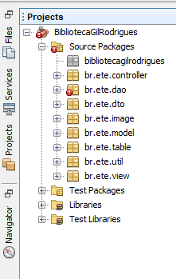controller: objeto entra como dto e manda para o dao implementar o objeto mesmo, devolvendo pra tela o dto.

dao: contem as instruções SQL responsáveis pelo CRUD.

Image: contem as imagens utilizadas no projeto.

model: contem as classes utilizadas no projeto.

Figura 1: estrutura simplificada projeto

dto: “classes temporárias” criadas com o intuito de aumentar a segurança do sistema, pois o usuário não tem acesso ao objeto, apenas a dto (o que aparece na interface).

view: contem as interfaces (telas).

table: contém os métodos das tabelas presentes em algumas telas, como por exemplo, aluno integral.

util: contem os arquivos que não puderam ser classificados nos outros pacotes.

Mostremos agora a estrutura completa:

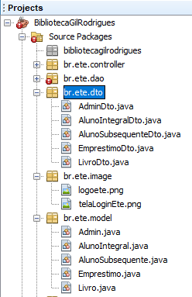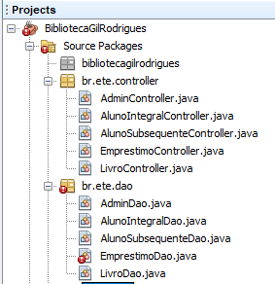

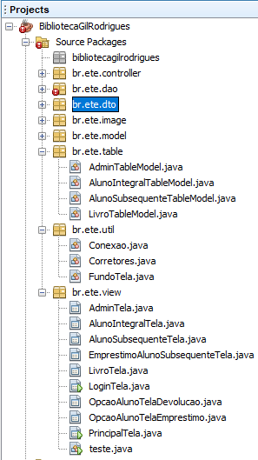

Figura 2: Estrutura completa do projeto (pacotes, classes e telas (JFrames presentes no pacote View))

1. RESULTADOS

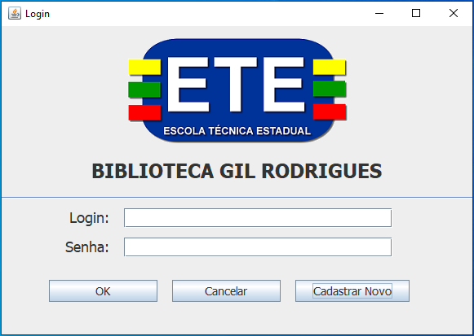Depois de implementarmos as linhas de código correspondentes, obtivemos os seguintes resultados ao fazermos a execução:

Figura 3: Tela login da aplicação

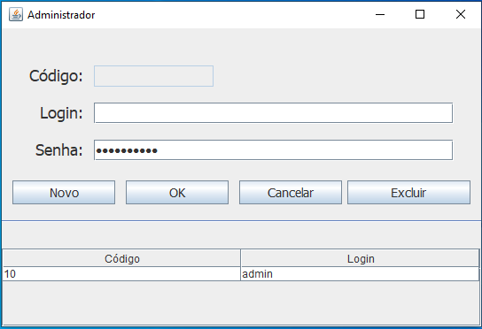Como a aplicação já vem com login e senha padrão, ao digitarmos e clicarmos no botão cadastrar novo, nosso login será autorizado e poderemos cadastrar um novo administrador, como vemos na imagem abaixo:

Figura 4: Tela de cadastro novo administrador

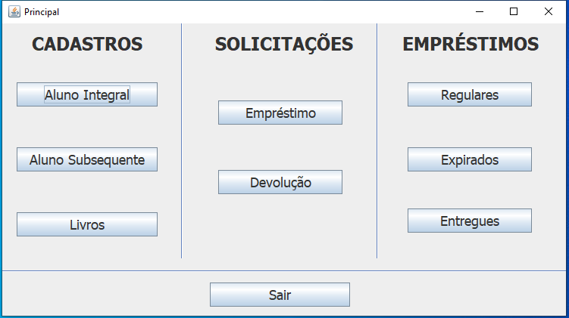Porém, se ao invés de clicarmos no botão cadastrar novo, clicarmos no botão ok, visualizaremos nossa tela principal, mostrada na imagem abaixo:

Figura 5: tela principal aplicação

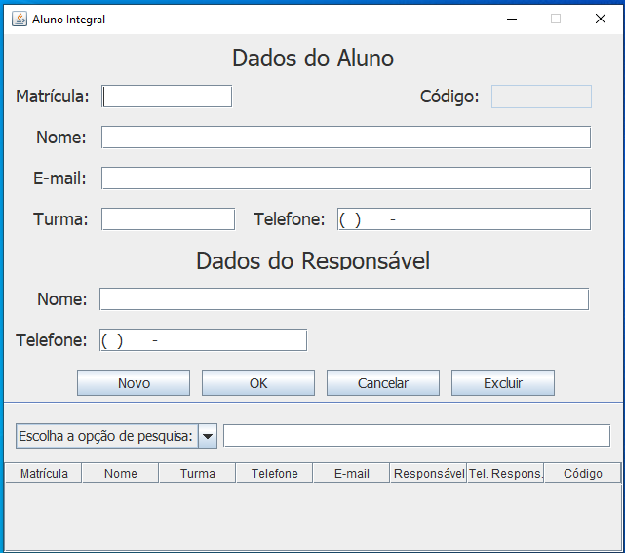Clicando no botão aluno integral, permitiremos o cadastro de um aluno que estuda no período manhã/tarde, como veremos na imagem abaixo:

Figura 6: tela cadastro aluno integral

Depois de preenchermos os dados, basta clicar no botão ok para que o dado seja salvo no banco de dados. Além disso, o botão novo, como o nome sugere, permite o cadastro de um novo aluno e o botão excluir exclui o registro do aluno, sendo que precisamos selecionar o dado a ser excluído na tabela, depois clicar no botão excluir.

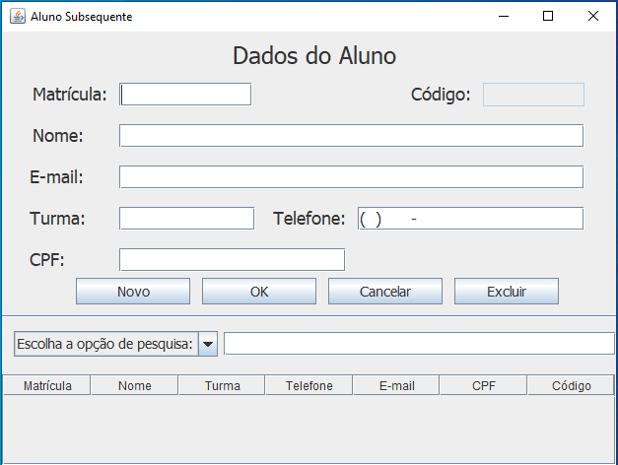Na tela principal, ao clicarmos no botão Aluno Subsequente, permitiremos o cadastro de um aluno do período noturno, como mostra a imagem ao lado:

Figura 7: tela cadastro aluno subsequente

O funcionamento dos botões ocorre de maneira análoga a mostrada na figura anterior.

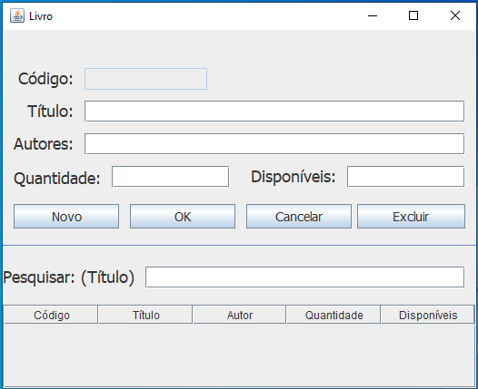Finalmente, na aba cadastros da tela principal, ao clicarmos no botão livros, será mostrada a seguinte imagem, que permitirá cadastrar os livros:

Figura 8: tela cadastro livros

Na aba solicitações, ao clicarmos no botão empréstimo, primeiramente seremos direcionados para a tela mostrada na imagem abaixo:

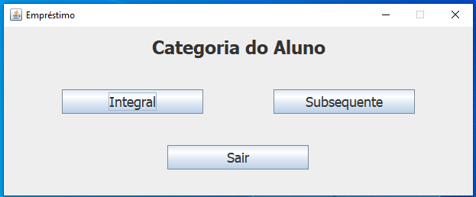

Figura 9: tela categoria aluno

Por exemplo, ao clicarmos no botão empréstimo, depois em subsequente, veremos a tela mostrada na imagem abaixo:

Figura 9: tela categoria aluno

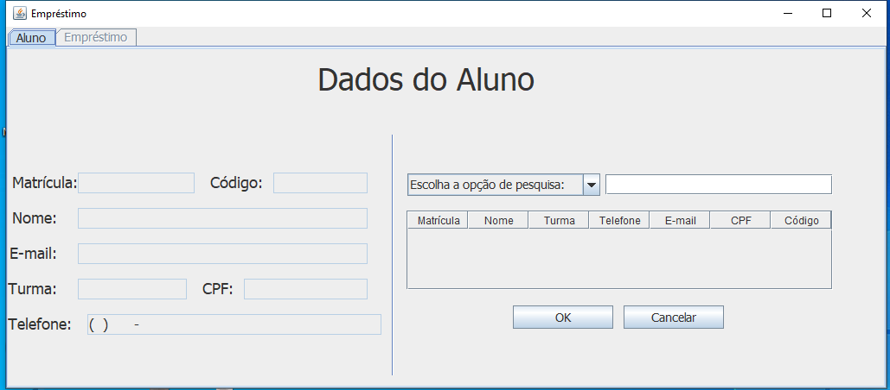Figura 10: aba aluno

Como podemos ver, na aba aluno estão presentes os dados do aluno e uma opção de pesquisa, que pode ser feita pelo nome do aluno ou pela sua matrícula. Já na aba empréstimo, teremos os dados do livro e os dados referentes ao empréstimo, como podemos ver na imagem abaixo:

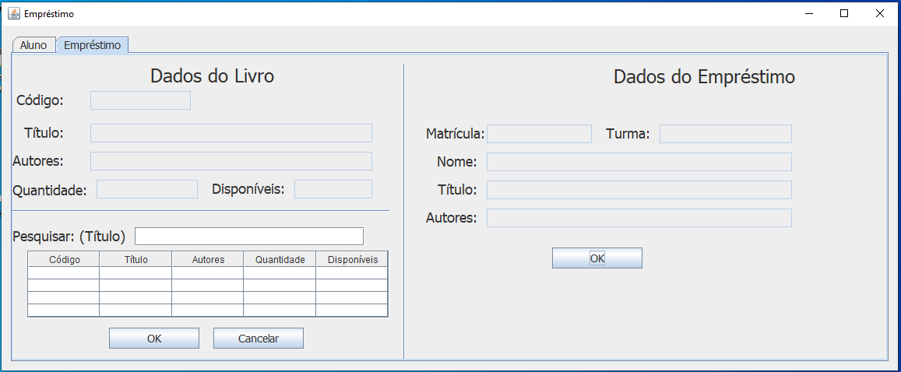

Figura 11: aba empréstimo

O processo de empréstimo para alunos integrais (estudantes do período manhã/tarde) funciona de maneira análoga.

Clicando no botão devolução presente na aba solicitações, observamos a seguinte tela abaixo:

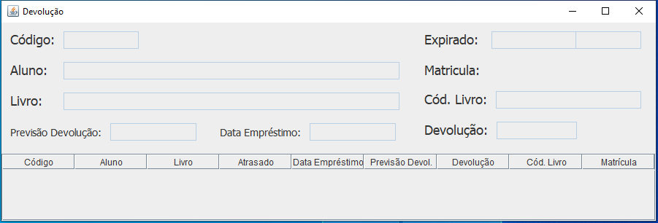

Figura 12: tela devolução

Ao encerrarmos o processo de empréstimo/devolução, apenas as telas referentes a esses processos são fechadas, redirecionando o administrador para a tela principal da aplicação.

As funcionalidades da aba empréstimos ainda não foram implementadas (até o momento).

1. **CONCLUSÃO**

O software oferecerá um melhor funcionamento para a biblioteca, agilizando o atendimento aos alunos e melhorando o controle das movimentações de empréstimo de livros. Além disso, trará facilidades ao acesso das informações importantes para o auxílio na administração da biblioteca.

1. REFERÊNCIAS BIBLIOGRÁFICAS
2. DÓREA, Alexandre. O que é o Padrão de Arquitetura MVC?. LinkedIn, 2018. Disponível em: <<https://www.linkedin.com/pulse/o-que-%C3%A9-padr%C3%A3o-de-arquitetura-mvc-alexandre-d%C3%B3rea/>>. Acesso em 01 de Dez. de 2021 às 03h03min.
3. PISA, Pedro. O que é e como usar o MySQL?. TechTudo, 2012. Disponível em: <[https://www.techtudo.com.br/artigos/noticia/2012/04/o-que-e-e-como-usar-o-mysql.html ACESSO EM 26/07/2021](https://www.techtudo.com.br/artigos/noticia/2012/04/o-que-e-e-como-usar-o-mysql.html%20ACESSO%20EM%2026/07/2021)>. Acesso em 30 de Nov. de 2021 às 23h27min.
4. BESSA, André. Conhecendo o JDBC. Alura, xxxx. Disponível em: <<https://www.alura.com.br/artigos/conhecendo-o-jdbc>>. Acesso em 01 de Dez. de 2021 às 03h07min.
5. MARTINS, G. M. Sistema De Gerenciamento para Biblioteca. 2015. Trabalho de Conclusão de Curso (TCC) – Campus José Santili Sobrinho, Fundação Educacional do Município de Assis, São Paulo. Disponível em: <<https://cepein.femanet.com.br/BDigital/arqTccs/1311320122.pdf>>. Acesso em 01 de Dez. de 2021 às 11h10min.